TISKOVÁ ZPRÁVA 5. 6. 2026

Moravští vinaři ovládli čtyři ze sedmi kategorií Ryzlinků vlašských v mezinárodní soutěži GROW du Monde
V pátek 5. června vyhlásili organizátoři oficiální výsledky mezinárodní soutěže GROW du Monde. Stalo se tak v rámci Festivalu Ryzlink vlašský bez hranic na zámku v Mikulově. Pátý ročník této prestižní soutěže, která se historicky poprvé konala v České republice, přinesl velký úspěch pro moravské vinaře. Ti v obrovské mezinárodní konkurenci ovládli čtyři ze sedmi kategorií. Navíc si tuzemští vinaři z Mikulova odváží i 14 platinových medailí a další cenné kovy.
Šampiony jednotlivých kategorií se za Českou republiku stali Vinařství MiQueen s Ryzlinkem vlašským 2023 (pozdní sběr) v kategorii nazrálých suchých vín, Vinařství No.44 s Ryzlinkem vlašským 2025 (výběr z hroznů) v kategorii mladých suchých vín, Martin Šebesta s ledovým vínem 2023 v kategorii sladkých vín a Vinařství Volařík s Ryzlinkem vlašským 2023 (výběr z hroznů) v kategorii polosuchých vín.
Další tři tituly šampionů putují do zahraničí. V kategorii šumivých vín zvítězilo srbské vinařství Winery Đurđić s ročníkem 2021, nejlepším oranžovým vínem se stal Orange wine Vučurević 2022 od srbského producenta Vinarija Vučurević a v kategorii cuvée si nejvyšší ocenění odváží maďarské vinařství Folly Arborétum za své víno Cédrus 2024.
“Jsem nesmírně rád, že se podařilo získat letošní ročník soutěže GROW du Monde do České republiky. Není to jen soutěž, ale jde o mnoho aktivit, které slouží k propagaci odrůdy Ryzlink vlašský ve světě. Po velkém úspěchu moravských vín v předchozích ročnících, přijížděli moji kolegové degustátoři z celého světa s velkou touhou poznat místa, kde tak skvělá vína vznikají a vinaře, kteří je tvoří. Osobně jsem přesvědčen, že Mikulovsko nabízí mnoho špičkových terroir pro Ryzlink vlašský, která se nejlépe projeví především v suchých vínech. To nakonec opět potvrzují i výsledky letošní soutěže a množství medailí, které tuzemští vinaři v letošním ročníku získali. A také nadšené reakce expertů z celého světa, kteří po návštěvách vinic na Pálavě a v oblasti Dunajovských kopců, mluví o krásách Mikulovska, zdejších vínech a vinařích v superlativech,” vysvětlil Michal Šetka, šéfredaktor časopisu WINE & Degustation a prezident soutěže GROW du Monde pro rok 2026.
V kategorii mladých suchých vín zvítězilo Vinařství No.44 se svým Ryzlinkem vlašským 2025 (výběr z hroznů). „Máme neskutečnou radost, že náš vlašák z Bergrusu uspěl na této prestižní soutěži. Viniční trať Bergrus je prestižní vinařská poloha nacházející se v obci Perná v Mikulovské vinařské podoblasti, přímo v srdci chráněné krajinné oblasti Pálava,“ uvedla Eliška Becková z Vinařství No.44 a dodala „Tato trať je vyhlášená produkcí špičkových přívlastkových vín s výrazným minerálním profilem, který je typický pro zdejší vápencová podloží. I přes mladost některých výsadeb mají vína skvělý potenciál.“
V kategorii nazrálých suchých vín pak excelovalo Vinařství MiQueen se svým Ryzlinkem vlašským 2023 (pozdní sběr). „Naše víno pochází z viniční trati Za Cihelnou v Mikulově, z vinohradu vedeného v ekologickém režimu. Krásně ukazuje charakter mikulovského vlašáku - stojí na svěžesti, pevné kyselině, minerální lince a čistém odrůdovém projevu,“ řekl Michal Rovenský, jednatel Vinařství MiQueen, a doplnil s hrdostí: „Těší nás, že jsme dokázali, že ekologicky pěstovaný Ryzlink vlašský z Moravy může být nejlepší ve své kategorii na mezinárodní scéně.“
Platinovými medailemi bylo oceněno celkem 20 vín, z toho 14 z nich bylo od tuzemských vinařů. Pyšnit se jimi tak mohou Vinařství Volařík, Bio vinařství Víno Marcinčák Mikulov, Vinařství Mikrosvín Mikulov, Vinařství Švásta a Kadlec, Zámecké vinařství Bzenec, Vinařství Vajbar, Vinařství Kamil Prokeš, Vinařství MiQueen, Vinařství Tichý, Vinařství Vinofol, Vinařství Mlýnek a Vinařství No. 44.
Vyhlášení výsledků se stalo vrcholem celého programu 5. ročníku Grow du Monde. Páteční dopoledne patřilo profesionálům a specializované odborné Masterclass zaměřené na mezinárodní trendy v pěstování, odpoledne potom Horní nádvoří zámku v Mikulově ožilo Festivalem Ryzlink vlašský bez hranic. Milovníci vína a veřejnost zde mohli pod širým nebem ochutnat na 150 vzorků Ryzlinků vlašských a osobně porovnat moravská vína s mezinárodní konkurencí.
O soutěži
Mezinárodní soutěž GROW du Monde je prestižní soutěž zaměřená výhradně na odrůdu ryzlink vlašský. Do letošního 5. ročníku vyslali vinaři celkem 356 vzorků (344 čistých Ryzlinků vlašských a 12 cuvée). Vedle domácí České republiky, která měla v soutěži nejsilnější zastoupení v podobě 185 vín, posuzovali degustátoři vína z dalších 7 evropských států: Maďarska (75 vzorků), Chorvatska (32 vzorků), Srbska (28 vzorků), Slovenska (21 vzorků), Slovinska (8 vzorků), Itálie (4 vzorky) a Rakouska (3 vzorky). Iniciativa GROW du Monde má za cíl posílit pozici Ryzlinku vlašského na mezinárodním trhu a vytvořit odbornou platformu, kde se ve významných regionech pro odrůdu ryzlink vlašský setkávají špičkoví mezinárodní odborníci.
Soutěž v letošním roce pořádá s pověřením delegovaného prezidenta Michala Šetky Národní vinařské centrum za podpory Vinařského fondu ČR. Záštitu nad ní převzali hejtman Jihomoravského kraje Jan Grolich a starostka města Mikulova Jitka Sobotková.

Další informace na www.vinarskecentrum.cz

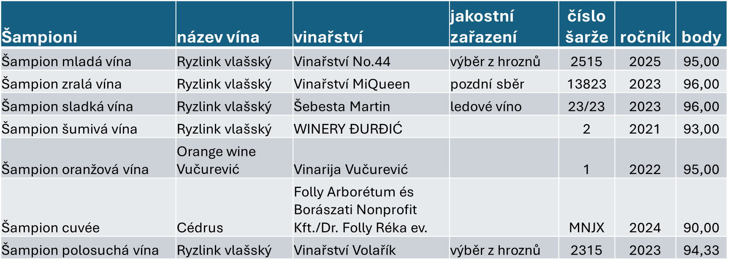
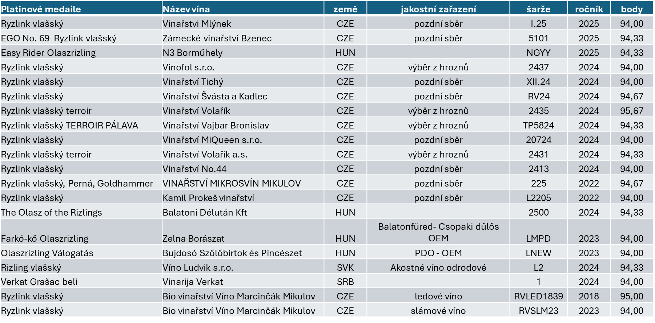

Kompletní výsledky naleznete v příloze.

Kontakty pro média:
Dagmar Fialová, ředitelka marketingu, Národní vinařské centrum, o.p.s.
+420 720 820 921
dagmar.fialova@vinarskecentrum.cz
Kateřina Martykánová, PR manažerka
+420 602 576 870, e-mail: press@vinarskecentrum.cz

